# 科目二错题

## 预测卷1

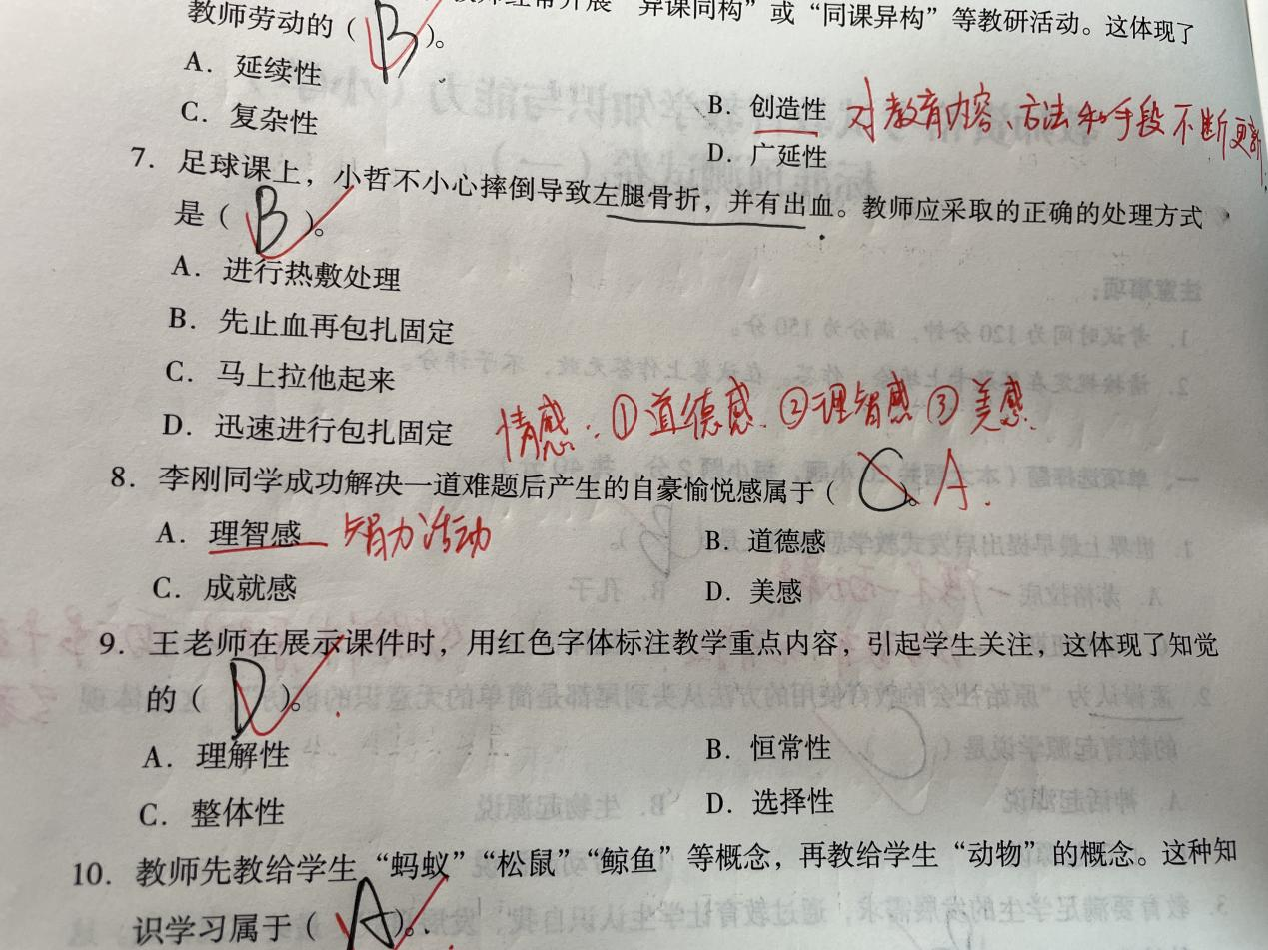

1. 情感分为：1.道德感 2.理智感 3.美感

道德感——根据一定道德标准评价行为

理智感——智力活动

美感——根据一定审美评价事物

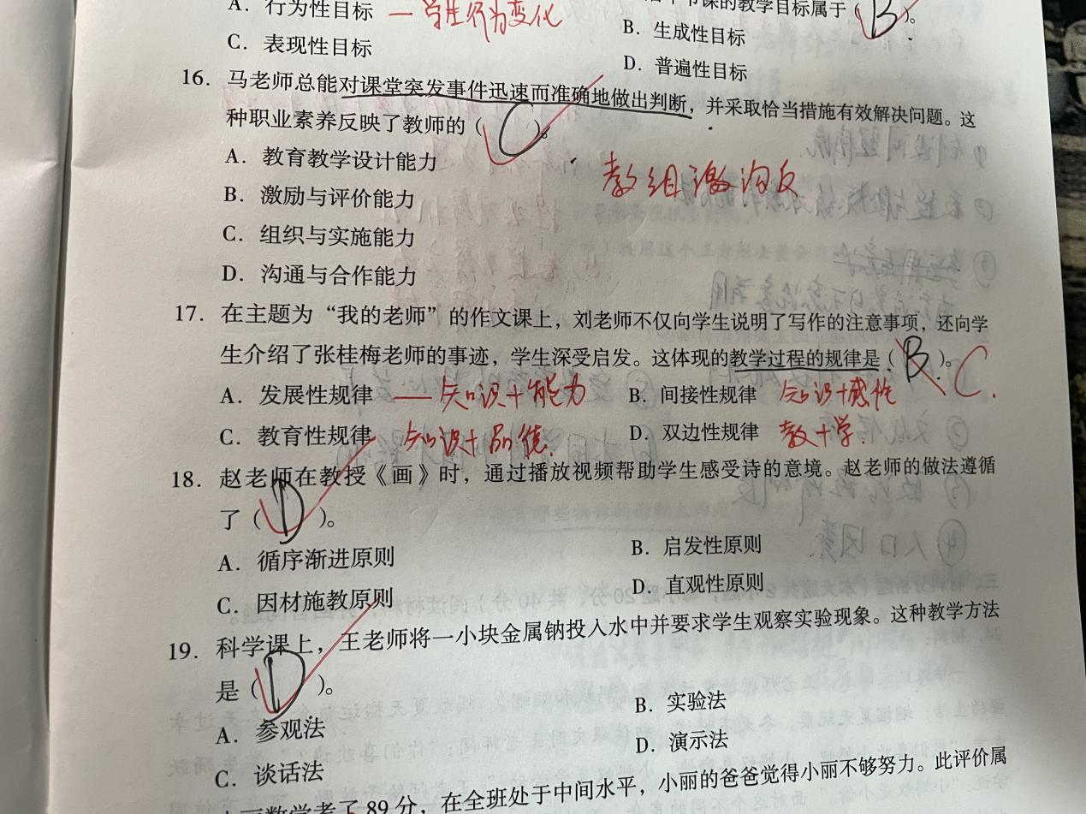

1. 教学过程的基本规律

∆舰长传教（间掌传教）

间——间接经验与直接知识的相统一（特殊性）

掌——掌握知识与发展能力的相统一（发展性）

传——传授知识与思想品德的相统一（教育性）

教——老师的教与学生的学相统一（双边性）

所以题目对应的应该是C 教育性

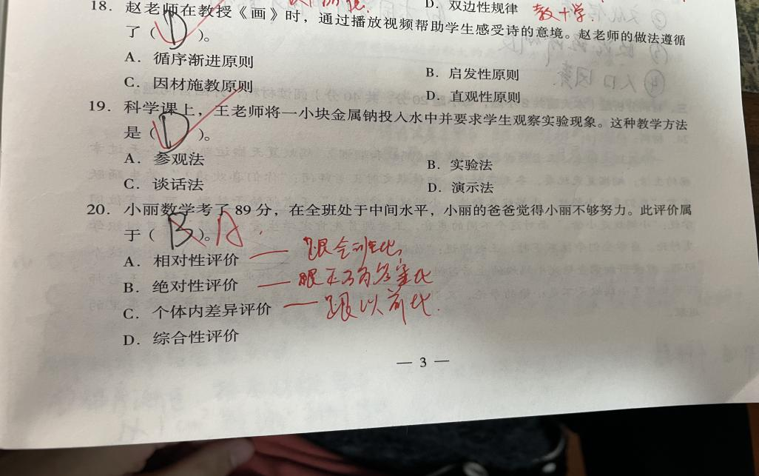

1. 评价分为：1、相对性评价 2、绝对性评价 3、个体内差异性评价

相对性评价：跟某一个系统比

绝对性评价：跟客观标准（正确答案）比

个体内差异性评价：跟过去的自己比

题目里面跟班级比，所以是相对性评价

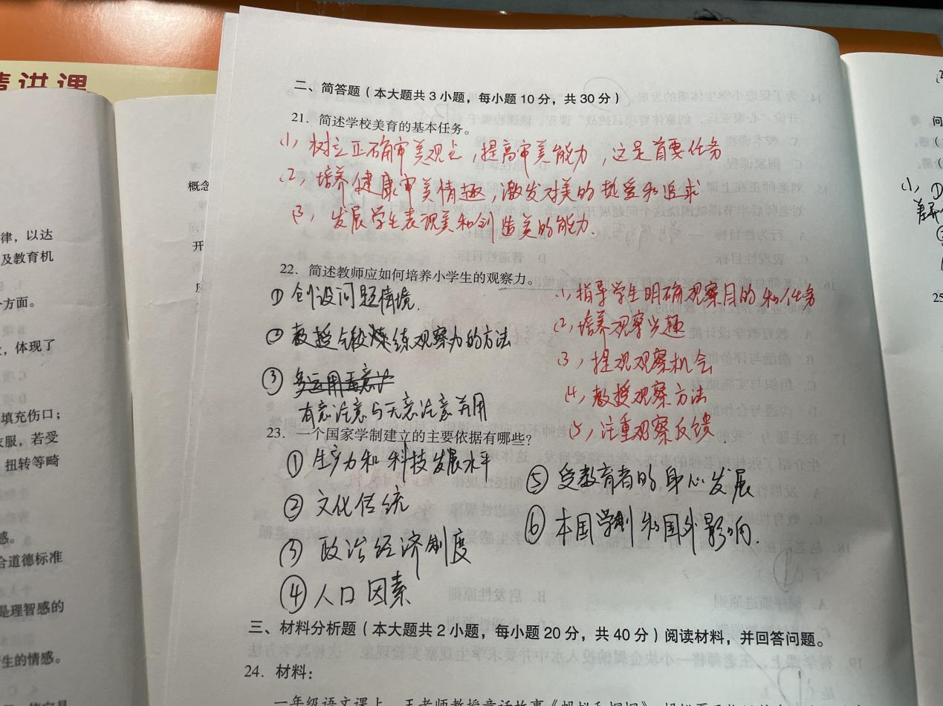

1. 美育基本任务

▲树立、提高、培养、激发、发展

1. 树立正确审美观点，提高审美能力
2. 培养健康的审美观，激发对美的渴望
3. 发展表现和创造美的能力
4. 国家的学制建立依据是？

▲社会因素+人+外国学制影响

1. 生产力和经济水平
2. 人口因素
3. 文化传统
4. 政治经济制度
5. 人的身心发展因素
6. 外国学制对本国学制的影响

## 预测卷2

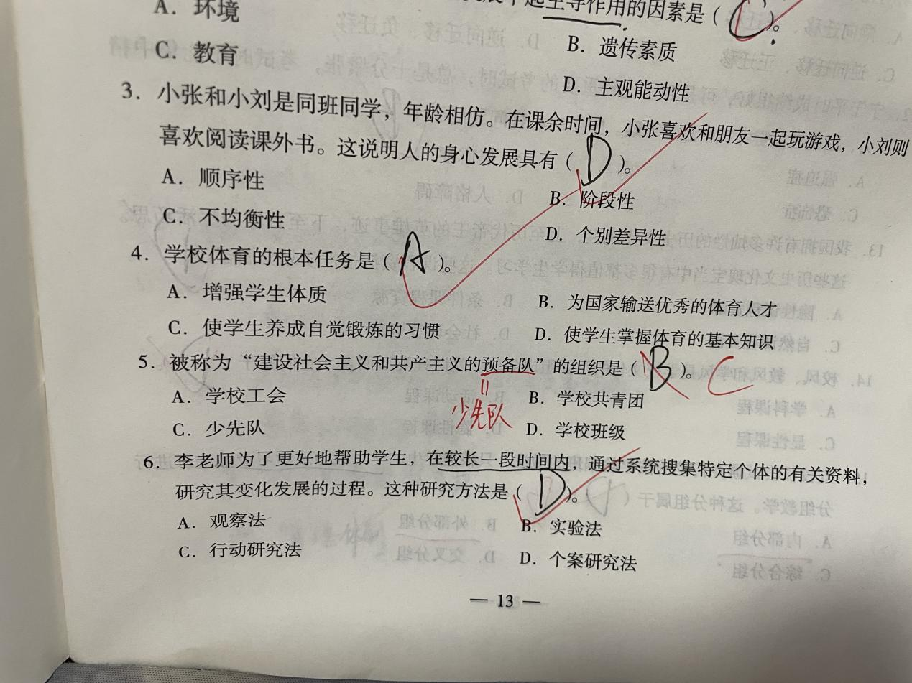

预备队就是少先队

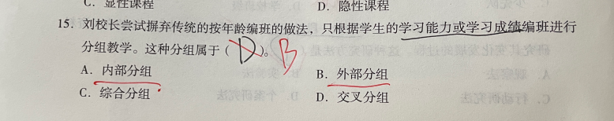

分组教学可分为内部分组和外部分组

内部分组：按年龄编班的基础上，根据学习能力或学习成绩的差异编组

外部分组：突破传统按年龄编班的做法，直接按学生的学习能力或学习成绩差异编组

简述学校德育说服法及其要求

▲乘机兴趣

说服法：摆事实，讲道理，通过说的方式进行

1. 乘：以诚待人
2. 机：注意时机
3. 兴：注意时机和目的
4. 趣：富有趣味性

## 预测卷3

8.

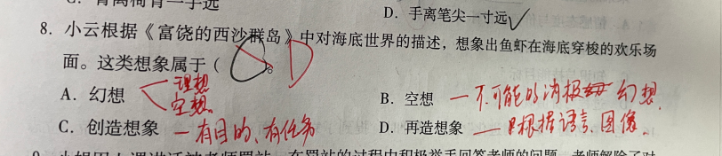

幻想：分为理想和空想

空想：不可能的、消极的幻想

创造想象：带着任务和目的的想象

再造想象：根据语言、图像等在头脑中产生形象

11.

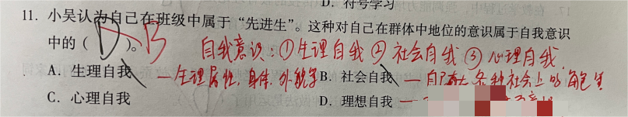

生理自我：个体对身体、外貌等方面的意识

社会自我：自己在社会关系中的角色、地位、权利等意识

心理自我：个人对自己的人格、心理状态及行为的意识

12.

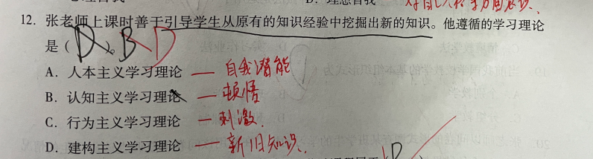

人本主义——自我的潜能（罗杰斯）

认知主义——顿悟；依赖于原有的认知结构和当前情境刺激（苛勒、托尔曼、布鲁纳）

行为主义——一定条件下形成刺激与反应的联结从而获得新经验（巴甫洛夫、桑代克、斯金纳）

建构主义——把现有的知识作为新知识的生长点

21.能力发展的差异

1.发展水平的差异：主要体现在智商上，有人高有人低，大多数是中等智力水平

2.类型差异：构成能力的因素存在质的差异，主要表现在抽象思维、知觉、想象上

3.表现时期的差异：有人早期显露能力，有人大器晚成

22.课程内容三种表现形式

1.课程计划：课程设置和编排的总体规划，是国家出台的针对教学工作的指导性文件

2.课程标准：规定了教学的目的，是教材编写、评价、命题的指导性文件

3.教材：学生的学习材料，老师的授课依据

1. 创造性的基本特征
2. 流畅性：在单位时间内产生不同观念的数量的多少
3. 独特性：与众不同
4. 变通性：随机应变

25.

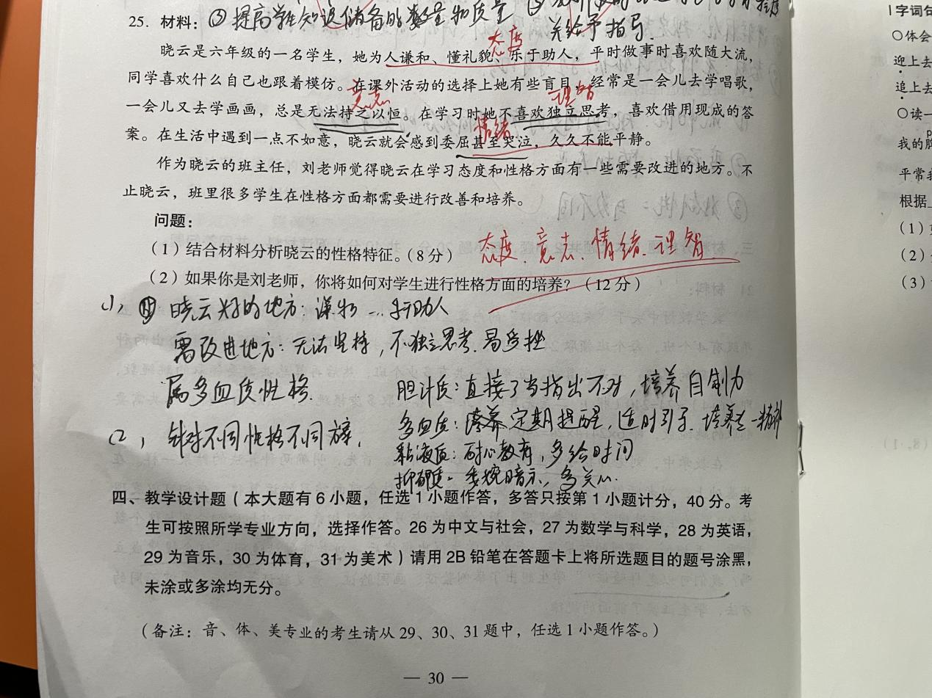

1. 性格从4个角度入手：对人态度、意志力、理智性、自身情绪
2. 从上面4个角度针对性的提出意见